

COMUNICADO DE IMPRENSA
Análise semanal de cabaz de Produtos Alimentares Essenciais
Preço do Cabaz alimentar atinge valor mais alto dos últimos 4 anos e chega aos 253,09 euros

- Cabaz essencial de 63 produtos voltou a bater um novo recorde e nunca esteve tão caro, atingindo os 253,09 euros
- Este valor traduz num aumento de 4,07 euros face à semana anterior, um crescimento de 11,26 euros face ao início do ano, e um acréscimo de 11,69 euros quando comparado com o período homólogo
- Os cereais de fibra (16%), os cereais integrais (14%) e os flocos de cereais (10%) foram os produtos cujo preço mais aumentou face à semana anterior.
Lisboa, 06 de fevereiro de 2026 – O cabaz alimentar monitorizado pela DECO PROteste custa esta semana 253,09 euros, o que representa um substancial aumento de 4,07 euros face à semana anterior, atingindo o valor mais elevado desde que a organização de defesa do consumidor iniciou esta análise, em 2022.
Há um ano, para comprar o mesmo cabaz composto por 63 produtos, os consumidores gastavam menos 11,69 euros (menos 4,84%). Já há quatro anos era possível comprar exatamente os mesmos produtos por menos 65,39 euros (menos 34,84%).
Na última semana, entre 28 de janeiro e 4 de fevereiro, os produtos cujo preço mais aumentou percentualmente foram os cereais de fibra (16% para 4,50 euros), os cereais integrais (14% para 4,31 euros) e os flocos de cereais (10% para 2,36 euros). Comparando com o mesmo período do ano passado, a maior subida percentual de preço verificou-se em produtos como a curgete (33%, custando atualmente 2,85 euros), no novilho para cozer (32%, situando-se atualmente nos 13,51€/kg) e nos ovos (31%, o que se reflete num custo de 2,12 euros).
Desde que a DECO Proteste iniciou esta análise, a 5 de janeiro de 2022, os maiores aumentos percentuais foram os da carne de novilho para cozer (132%), dos ovos (86%) e da polpa de tomate (71%). Estes três alimentos custavam há 4 anos 13,51€/kg, 2,12 euros e 1,47€/kg, respetivamente.
O cabaz inclui Carne, Congelados, Frutas e Legumes, Laticínios, Mercearia e Peixe, sendo considerados, entre outros, produtos como Peru, Frango, Carapau, Pescada, Cebola, Batata, Cenoura, Banana, Maçã, Laranja, Arroz, Esparguete, Açúcar, Fiambre, Leite, Queijo, Manteiga, entre muitos outros.
As simulações de preços também podem ser feitas aqui: https://www.deco.proteste.pt/familia-consumo/supermercado/simule-e-poupe/supermercados-online-qual-vende-mais-barato
Top de produtos com maior variação:
Os produtos com maior variação de preços face à semana anterior, desde o início do ano, face ao período homólogo e desde o início da análise, foram os seguintes:

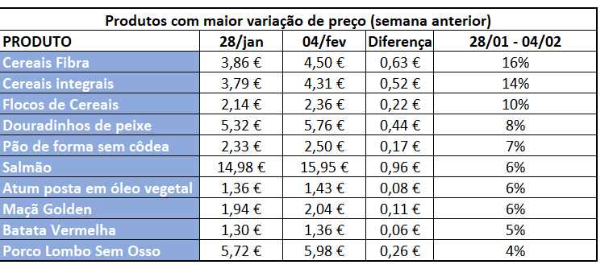

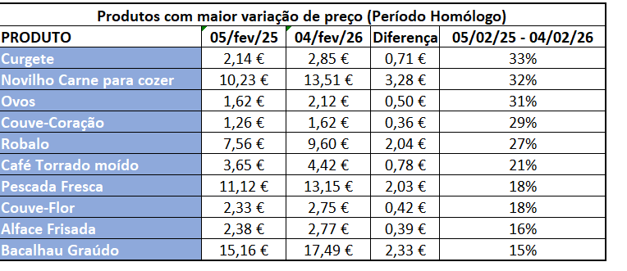
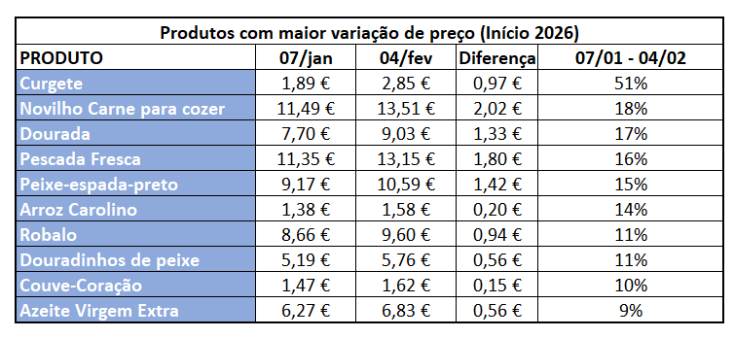

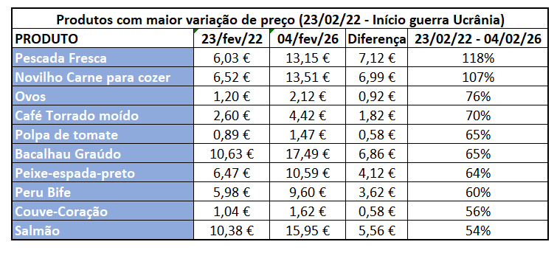

Sobre a DECO PROteste
A DECO PROteste é a maior e mais representativa organização portuguesa de defesa dos consumidores. Intervém em cerca de 20 grandes áreas da vida dos consumidores através dos seus estudos, testes, análises de produtos e serviços, pareceres técnicos de especialidade e ações reivindicativas. O seu objetivo é criar consumidores mais informados e, por isso, mais exigentes e proativos na defesa dos seus direitos. Integra o grupo internacional Euroconsumers, que reúne organizações de defesa dos consumidores de Espanha, Itália, Bélgica e Brasil.
Saiba mais em Corporate | DECO PROteste

Para mais informações, contactar:

Tânia Miguel | tania.miguel@lift.com.pt | 918 270 387
Raquel Campos | raquel.campos@lift.com.pt | 918 654 931

